OBJEDNÁVKA číslo : 2020019
Objednatel IČO: 00545121 DIČ:
Střední škola gastronomie a obchodu Zlín Univerzitní 3015
746 01 Opava-Město
Ostrožná 264/3
DIČ:
Dodavatel IČO: 27759598
241T s.r.o.
760 01 Zlín

Bankovní spojení Komerční banka
Číslo účtu 15733661/0100

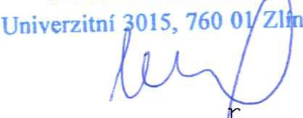Objednáváme: Elektroinstalace PC
Objednáváme u Vás dle Cenové nabídky elektroinstalaci PC

Předpokládaná cena: 215 000,-Kč s DPH

Kontaktní osoba:Ing.Šimáčková Iveta
tel.:575 570 951
e-mail:simackova@gaozl.cz

Forma platby:faktura

Střední škola gastronomie a obchodu Zlín r. (i)

Mgr.Úředníček Pet ředitel školy

V Zlíně
Dne : 23.06.2020
Vyřizuje : Miroslava Cinkova Telefon:
E-mail: cinkova@gaozl.cz
Potvrzenou objednávku vraťte na výše uvedenou adresu

